VELKOMMEN TIL DET 2. EKSTRAODINÆRE ÅRSMØTE I 2017

SØR-ROGALAND BRUKSHUND KLUBB

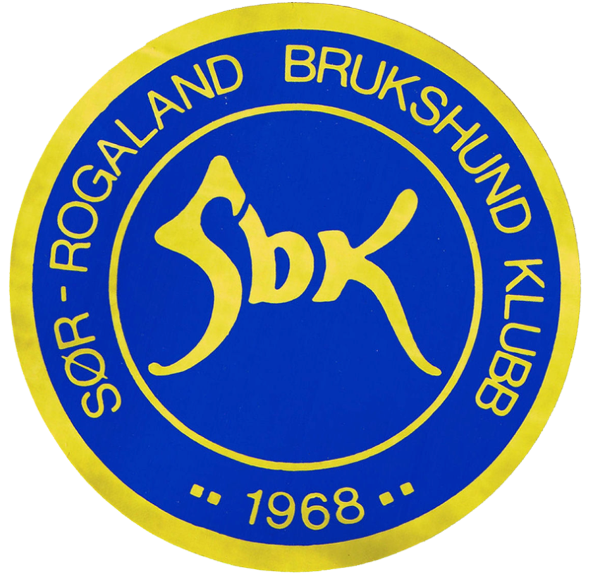
24. oktober 2017 KL. 18.00
I KLUBBHUSET PÅ ÅSEN
Vassåsveien 50
4017 Stavanger

INNKALLING TIL EKSTRAORDINÆRT ÅRSMØTE

Det innkalles herved til ekstraordinært årsmøte i SØR-ROGALAND BRUKSHUND KLUBB tirsdag 24. okt. 2017 kl. 18:00 i klubbhuset på Åsen. Klubbens lovverk er tilgjengelig på årsmøtet.

Det kalles nå inn til det 2. ekstraordinære årsmøtet i 2017, da styret har stilt mistillitserklæring mot valgte styrer.

Ekstraordinært årsmøte den 24. oktober vil dermed kun ha en sak:

SAK:
Ekstraordinært årsmøte skal ta stilling til om leder av klubben, valgt på ekstraordinært årsmøte 21. mars 2017 skal fratre sin rolle som leder av klubben.
Mistilliten er fremmet på grunnlag av at Leder velger å gå konkurranser for en annen klubb, da Leder ikke ønsker å gå under SBK`s regler ang, lagkonkurranser.
Mistilliten ble stemt frem av et enstemmig styre. Det er gjentatte ganger jobbet løsningsorientert for å finne en løsning som begge parter kan leve med uten å lykkes. Leder ønsket ikke å endre sitt valg som har medført at mistilliten står.

VIKTIG INFORMASJON VEDRØRENDE FORHÅNDSSTEMMER
Da dette er en «sak» og ikke et «personvalg» vil det ifølge klubbens lover ikke være tillatt med forhåndsstemmer. Det kan kun stemmes ved personlig fremmmøte.

SAKSLISTE

A Ja eller Nei til styrets mistillitsforslag

VELKOMMEN

SØR-ROGALAND BRUKSHUND KLUBB
STYRET

- Årsmøte heves -

